ДЕПАРТАМЕНТ ОБРАЗОВАНИЯ И НАУКИ ГОРОДА МОСКВЫ

ГОСУДАРСТВЕННОЕ БЮДЖЕТНОЕ ПРОФЕССИОНАЛЬНОЕ ОБРАЗОВАТЕЛЬНОЕ УЧРЕЖДЕНИЕ ГОРОДА МОСКВЫ

«ПЕРВЫЙ МОСКОВСКИЙ ОБРАЗОВАТЕЛЬНЫЙ КОМПЛЕКС»

**КВАЛИФИКАЦИОННЫЙ ЭКЗАМЕН**

**по ПМ 06** «Сопровождение информационных систем»

**Тема:** «Внедрение информационных систем»

**Выполнил**: студент группы 31ИС

Макаров Е.В.

**Москва, 2021г**

**Оглавление**

**1** **Предметная область и назначение информационной системы** 3

**2** **Функционал информационной системы** 3

**3** **Выявленные ошибки информационной системы** 5

**4** **Направления сопровождения информационной системы** 5

**Заключение** 6

# **Предметная область и назначение информационной системы**

Данная информационная система служит для регистрации посетителей на различные мероприятия. Чтобы зайти в систему, пользователь должен иметь свои логин и пароль. Форма авторизации, в которую необходимо вводить логин и пароль показана на Рисунке 1. После ввода логина и пароля, пользователь сможет зайти в информационную систему, и внести в систему все нужные данные.

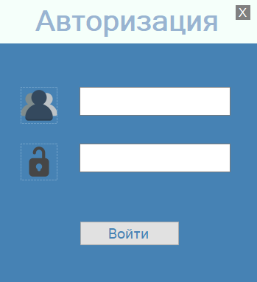

Рисунок 1 - Главная форма

# **Функционал информационной системы**

Данная информационная система создана для внесения данных посетителей, специальным пользователем, ответственным за работу с системой.

Первая функция системы – это авторизация, которая показана на Рисунке 1. Пользователь должен иметь свои логин и пароль, с помощью которых он сможет зайти в данную систему.

После того, как пользователь перейдет на следующую форму, нажав кнопку «Войти», он попадет на форму «Регистрация посетителя». В данной форме показана таблица с данными о посетителях, и их мероприятиях. Сюда пользователю необходимо внести все нужные данные о посетителе. Данная форма показана на Рисунке 2.

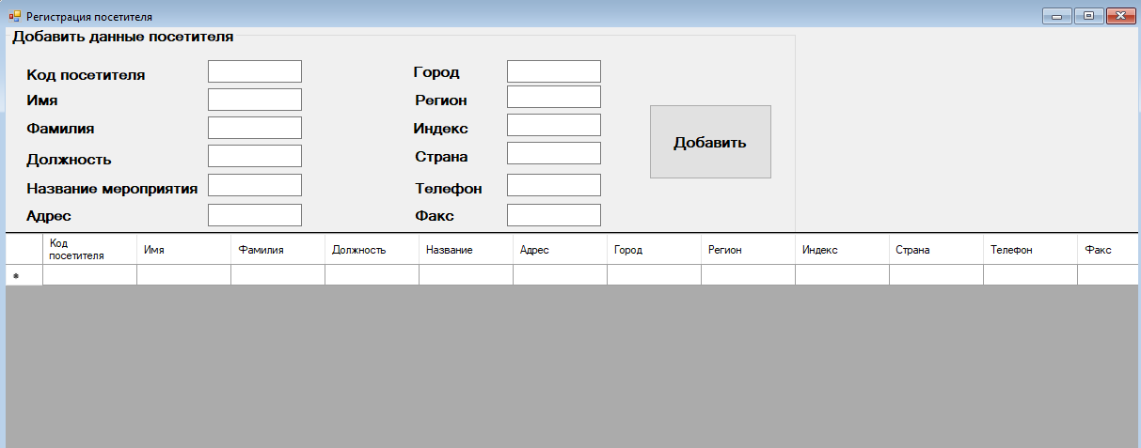

Рисунок 2 - Форма «Регистрация посетителя»

На форме, кроме таблицы с данными, а также специальных окошек, куда вносится вся информация, присутствует кнопка «Добавить». Данная кнопка служит для добавления новых посетителей в базу данных.

Также, в данной системе есть пустая форма, которая никак не используется, показанная на Рисунке 3.

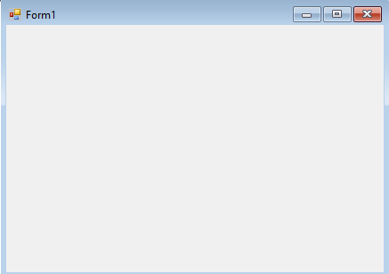

Рисунок 3 - Пустая форма

# **Выявленные ошибки информационной системы**

При загрузке информационной системы, первая форма, которая показана пользователю – форма авторизации. Данная форма не работает по назначению, ведь она не переносит пользователя на следующую форму, так как логин и пароль нигде не указаны.

Также, важнейшей ошибкой этой информационной системы является отсутствие базы данных, выполненной в SQL. База данных необходима такой информационной системе, ведь без нее, данные просто не будут показываться.

# **Направления сопровождения информационной системы**

В этой информационная системе уже есть некоторые функции, которые смогут исправно работать. Но при этом, все ещё необходимо провести работу над оставшимися ошибками, а именно добавить базу данных для системы, и провести сопровождение данных информационной системы.

# **Заключение**

В процессе проведения аудита данной информационной системы получилось узнать, что данная система предназначена для регистрации посетителей. Также, выяснилось, что система имеет ошибки, которые необходимо устранить. В последствии проведено исправление всех ошибок и сопровождение данных информационной системы.